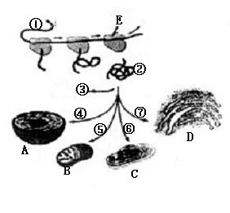
26.右图为发生在生物体细胞中的一系列生理过程示意图，数字①②③表示物质，④⑤⑥⑦表示生理过程，A～E分别表示细胞器。请据图回答：
（1）图中①是基本组成单位是 ，若该细胞为果蝇的体细胞，则细胞中合成①的场所
在____________（填字母）等结构中。
（2）在同一植物体的不同部位的细胞中，②的种类 ，根本原因是______ ____________ 。
（3）若③为参与有氧呼吸第二阶段的酶，则③通过线粒体膜进入线粒体中的方式是 ，该过程体现了线粒体膜的结构特点是_______ __。
（4）若③为抗体，产生抗体的细胞可以由 增殖分化而来。与其他细胞相比较，浆细胞含有较多的细胞器是 （填字母）；
（5）若该生物是番茄，在减数分裂过程中，能进行基因重组的遗传物质存在于图中的 （填字母）中。
(1)核糖核苷酸 ABC （2）不同 基因的选择性表达 （3）胞吐 具有一定的流动性
（4）B细胞或记忆B细胞 BD （5）A
27.(8分)淀粉的含量、直链淀粉和支链淀粉的比例及支链淀粉的精细结构等决定着水稻的产量和稻米的品质，因此水稻淀粉合成代谢的遗传研究备受关注。相关研究的部分信息如下图所示。请回答：
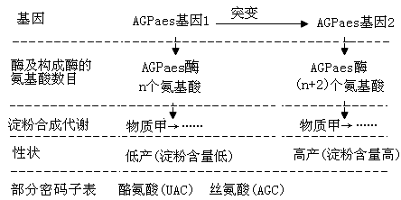

⑴AGPaes基因1通过 来控制生物性状，进而使水稻表现低产(淀粉含量低)性状。
⑵用射线处理水稻进行诱变育种。从图中可以看出，由于水稻AGPaes基因1中发生了碱基对的 ，因而突变为AGPaes基因2。比较研究后发现，基因突变部位编码的氨基酸分别为酪氨酸和丝氨酸。请写出基因中编码这两个氨基酸的碱基序列，并标出转录的模板链： 。
⑶研究表明，普通野生稻中拥有许多决定稻米优良品质的相关基因。
①育种工作者利用普通野生稻中存在的低比例直链淀粉突变体，以杂交育种方法培育出了优质栽培水稻品种。在杂交育种过程中，从F₂代起，一般要进行多代自交和选择，自交的目的是 ，选择的目的是 。
②普通野生稻含有3.75×10⁴对基因，假定每个基因的突变率都是10⁻⁵，那么在约有10⁷个个体的种群中，每一代出现的基因突变数是 ，它们是进化的原材料，也将是改良栽培稻的资源。我国的普通野生稻分布于南方8个省（ 区），每一个分布点的普通野生稻种群都是生物进化的 。
③据调查，在近30年间，我国的一千多个普通野生稻分布点已消失了80％，从生物多样性角度看，其直接后果是普通野生稻的 减少。
①控制酶的合成控制代谢 ②增添 ③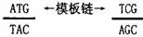
④获得纯合子 ⑤保留所需的类型 ⑥7.5 ×10⁶ ⑦基本单位
⑧基因多样性

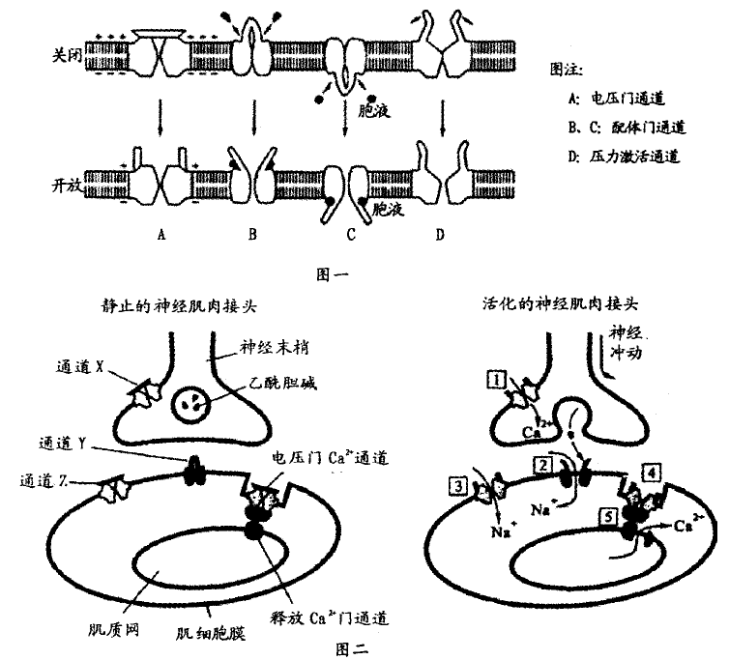
28．（7分）离子通道是细胞膜上仅能使无机盐离子选择性被动通过的一类通道蛋白。请分析回答。

（1）两个神经元之间通过 结构联系。乙酰胆碱的释放体现了细胞膜在结构上具有 。细胞膜上受体和载体的化学本质为 ，二者所起的作用前者是 ，后者是 。
（2）静息时，K+通道打开，K+大量 ，方式为 ；兴奋时，Na+大量 ；是利用图中的 通道。
（3）进入突触小体中的Ca²⁺的作用是 ，从而使兴奋传导信号类型发生的转变是 。
（4）图二中，Na⁺和Ca²⁺跨膜运输过程 （填“需要”或“不需要”）消耗能量。
（5）突触前膜和突触后膜都属于细胞的 系统，但它们执行不同的功能，从其组成成分上分析，原因是 不同；突触后膜是下一神经元的 。

28.（7分）（1）突触 一定的流动 蛋白质 信息交流（识别） 物质运输 （2） Y （3）促进神经递质的释放 电信号→化学信号（4）不需要 （5）生物膜 蛋白质的种类和数量 胞体膜或树突膜（6）兴奋性减弱甚至被抑制
29．（8分）高等植物光自养型细胞是研究植物光合作用的一种新材料。研究人员通过不断降低植物组织培养基中蔗糖浓度以达到对愈伤组织的“诱导、驯化”，最终获得了光自养型胡萝卜细胞愈伤组织。下面是围绕本研究的相关问题，请回答：
（1）研究人员在获取胡萝卜组织及进行植物组织培养的过程中，均注意进行无菌化操作，其原因是 。
（2）研究人员发现当使愈伤组织培养到一定时间后，必须转移到不加任何生长调节剂的培养基中培养否则愈伤组织将会经 过程长出芽和小叶。愈伤组织细胞的特点是：
；
（2）下表是实验过程中胡萝卜愈伤组织光合速率的变化（表中数据单位均为：molO₂/mg叶绿素/min）。
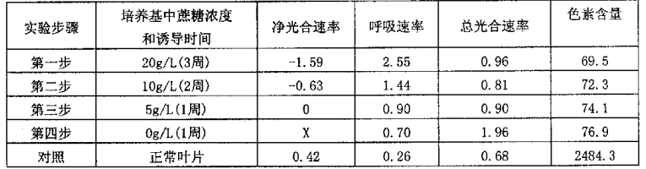
- 实验结果数据表中“X”代表的数值为____。实验结果表明当愈伤组织完全实现自养（培养
基中蔗糖浓度为0）时，细胞中叶绿素含量远比正常叶片中少但总光合速率却比正常叶片高，这可能与愈伤组织细胞中 有关。
②在测量光珍合速率时，愈伤组织块或正常叶片小块的反应液成分是含0．025mol/LNaHCO
的、pH为7.4的缓冲液其中NaHCO₃的作用是 ，它的浓度直接影响光合作用暗反应
阶段__ __过程，缓冲液的作用是______ __。
（3）在将愈伤组织依次转接到蔗糖浓度逐渐降低的培养液中培养[图中A：20g/L（3周），B：l0g/L （2周），C：5g/L（1周），D：Og/L（l周），E：叶片]，测定细胞中叶绿素a和叶绿素b的含量，结果如图所示。据图可知，随着培养基中蔗糖浓度的下降愈伤组织细胞中叶绿素a／叶绿素b呈 趋势，叶绿体中叶绿素a／叶绿素b的变化可能影响着光合作用 阶段叶绿体对不同波长光的利用。
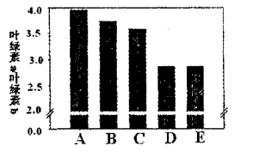
（4）科研人员同时观察愈伤组织光合自养过程
中叶绿体类囊体垛叠情况后发现：随着培养液
中蔗糖浓度的下降，类囊体数量及类囊体膜的
垛叠层数会逐渐增加。这种结构变化的意义在
于 。
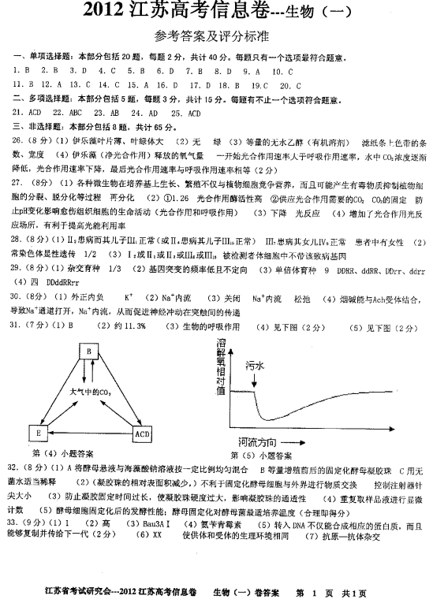

30．回答有关生物技术的问题。（13分）
I、抗体的制备经历了细胞学层面和分子学层面两种合成途径的研究。下列是生物学技术制备抗体的两个途径模式简图。
细胞B
普通质粒
V1基因
大肠杆菌
免疫后的人体
分离
细胞A
mRNA
③
结构甲
抗体
⑤
细胞增殖
抗体
⑥
Y细胞
①
②
④

（1）在获取抗体之前，需要向健康人体注射特定抗原（如乙肝疫苗），并且每隔一周重复注射一次。免疫学称细胞A为 ，该细胞在人体主要介导 免疫。
（2）过程①至②抗体的获取称为 ，其优点为： 。
其中①是 过程，B细胞是 ；Y细胞称为 ，其特点是
（3）给动物体或人体接种疫苗的目的是使其产生
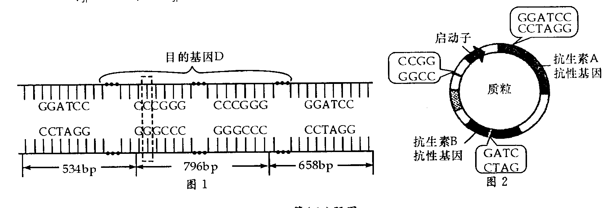
II、上图中，结构甲的建构可用下图1和2表示。

（4）图2中启动子的化学本质是 ，作用是 。
抗生素基因所起的作用是
（5）基因工程中的最核心步骤是
（6）建构过程中，在限制酶作用下得到的产物有多种，生产上多采用 技术来降低目的基因分离提取的难度，也有利于限制酶的回收和再利用。
（6）在导入重组质粒后，为了筛选出含有重组质粒的大肠杆菌，一般需要添加 的
（固体/液体）培养基进行培养。在培养前，培养基必须先经过灭菌，所用的方法是：
；采用 的方法接种可以获得单菌落后继续筛选。
（7）PCR扩增目的基因中的引物设计是获得大量高纯度目的基因的关键。设计引物主要应该依据 的碱基序列进行，引物中碱基对数量越多，引物的特异性越 。
（8）．下图是某质粒的示意图，其中ori为复制必需的序列，amp为氨苄青霉素抗性基因，tet为四环素抗性基因，箭头表示酶切后目的基因插入位点。下列有关叙述正确的是（ ）
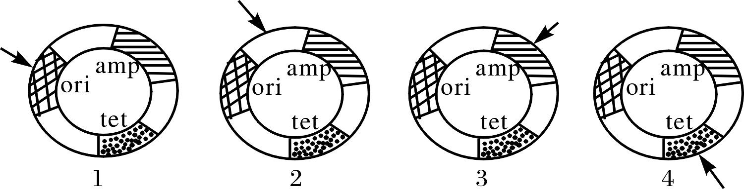

A．基因amp和tet是一对等位基因，常作为基因工程中的标记基因
B．将重组质粒1、2、4导入大肠杆菌，大肠杆菌都能在含氨苄青霉素培养基上生长
C．若要确定目的基因是否表达，应首选重组质粒2导入受体细胞
D．将重组质粒4导入大肠杆菌，该菌不能在含四环素的培养基上生长

30．回答有关生物技术的问题（13分）
（1） 浆细胞（效应B淋巴细胞） 体液
（2）单克隆抗体 细胞融合 杂交瘤细胞 （3）产生特定的记忆细胞和特定的抗体
（3）60.537、790、661（写全给分）
（4）4
（5）酶的固定化
（6）BamHⅠ 抗生素B 固体 高压灭菌 划线（或涂布）。
（7）目的基因的两端 高

